涉密会议、活动保密管理必知

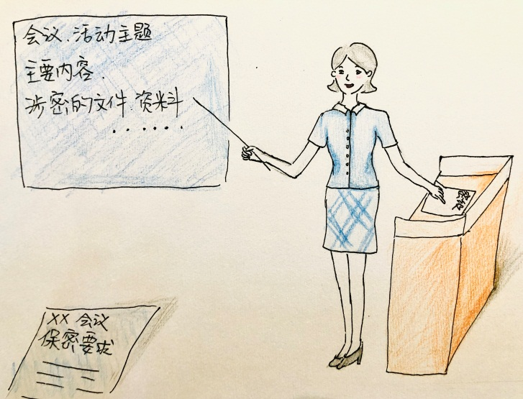
1.主办单位应根据会议、活动主题或相关事项涉及国家秘密的最高密级，确定会议、活动的密级，并制定保密工作方案。
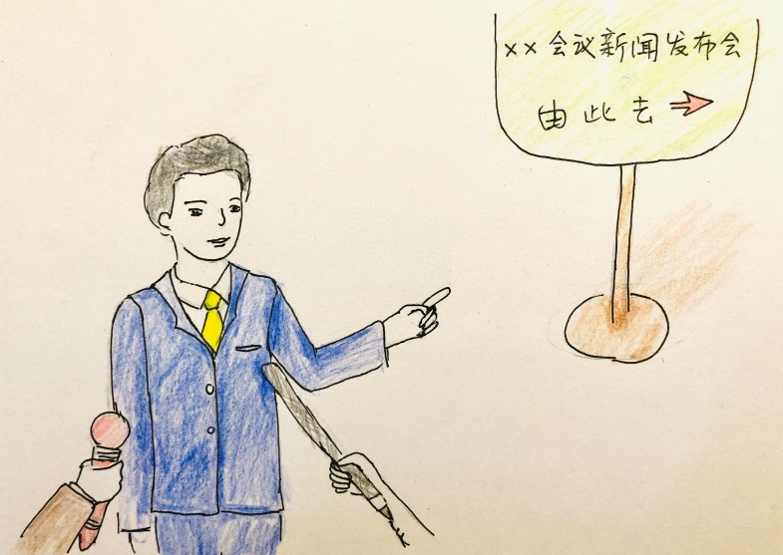
2.涉密会议、活动接受采访报道应当进行保密审查和批准。公开报道、播放的图文、音像等资料，也应当经过审查和批准。
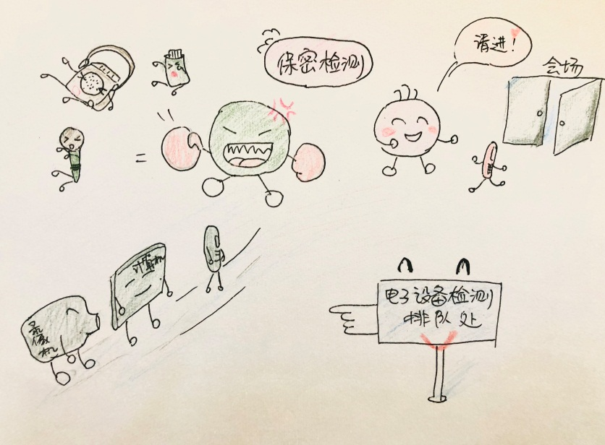
3.涉密会议、活动应当在符合国家保密规定的场所举行。使用的会议、音像等设备设施应经过安全保密检查检测。
4.主办单位应当审核参加人员资格，登记保存参加人员的姓名、单位、职务等，严禁知悉范围之外的人员或者他人代为参加。
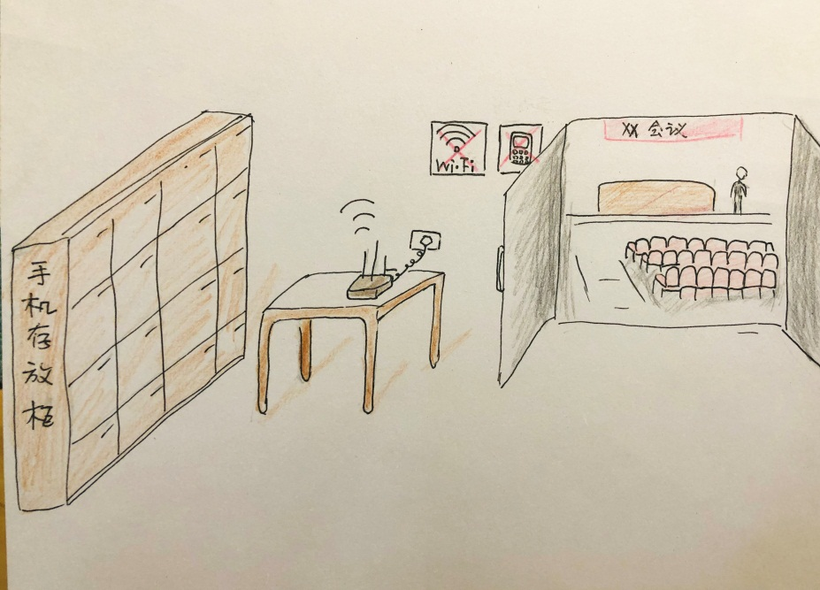
5.绝密级、机密级会议、活动场所禁止带入手机，并设置禁令标志，同时配备屏蔽信号的手机存放柜。秘密级会议、活动场所禁止使用普通手机。

（黄蓉/图 供稿单位：贵州省分行）

